Аналитическая записка

# 

# 

# Оглавление

**Оглавление** **2**

**Динамика продаж** **3**

**Анализ продаж по категориям товаров** **3**

**Женщины или мужчины** **4**

**Программа лояльности** **4**

**Корреляция продаж** **5**

**Выводы** **6**

# 

# 

# Динамика продаж

**Диаграмма 1.** Еженедельные продажи в разрезе дивизионов с линиями тренда

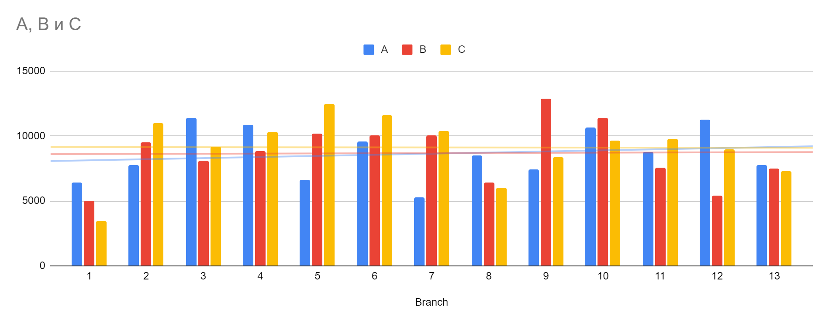

Из таблицы 1 видно, что динамика продаж по дивизионам стабильная. Линия тренда дивизиона А имеет слабую динамику роста, дивизиона С снижения продаж.

# Анализ продаж по категориям товаров

**Таблица 1.** Продажи, маржинальная прибыль, расходы на сбор денег и рентабельность в разрезе товарных групп

|  |  |  |  |  |  |
| --- | --- | --- | --- | --- | --- |
| *Product_line* | Выручка | Марж. Прибыль | Расходы на сбор денег | Рентабельность | Вклад в рентабельность |
| Clothes and accessories | 18 188,40 | 1 273,30 | 400,48 | 4,80% | 0,25% |
| Electronic accessories | 54 337,64 | 8 150,72 | 735,55 | 13,65% | 2,16% |
| Fashion accessories | 56 769,98 | 14 242,09 | 863,08 | 23,57% | 3,89% |
| Food and beverages | 56 144,96 | 6 737,40 | 857,53 | 10,47% | 1,71% |
| Health and beauty | 49 193,84 | 10 822,70 | 719,53 | 20,54% | 2,94% |
| Home and lifestyle | 53 861,96 | 9 695,14 | 738,89 | 16,63% | 2,61% |
| Sports and travel | 55 123,00 | 8 268,48 | 811 | 13,53% | 2,17% |
| **Итого** | **343 619,78** | **59 189,83** | **5 126,06** | **15,73%** | **15,73%** |

Таблица 2 демонстрирует, что наиболее рентабельные категории это **Fashion accessories** и **Health and beauty** увеличение их доли в общих продажах увеличит рентабельность всей торговой сети. Самая низкая рентабельность у **Clothes and accessories.** Вклад в общую рентабельность группы у **Fashion accessories** почти в 16 раз больше, чем у **Clothes and accessories** (3,89% vs 0,25%)

# Женщины или мужчины

**Таблица 2.** Выручка и средний чек по продажам мужчинам и женщинам

|  |  |  |  |  |  |  |
| --- | --- | --- | --- | --- | --- | --- |
|  | кол-во покупок | Выручка | Средний чек | Маржинальный доход | Расходы на сбор денег | Рентабельность |
| **Female** | 636 | 193 316,3 | 304,0 | 33 684,8 | 2 889,6 | 15,93% |
| **Male** | 533 | 150 303,5 | 282,0 | 25 505,0 | 2 236,4 | 15,48% |
| **%** | **19,32%** | **28,62%** | **7,79%** | **32,07%** | **29,21%** | **2,90%** |

Из Таблица 3 видно, что женщиы совершают на 19% больше покупок, приносят на 29% больше выручки, на 32% больше маржинального дохода. Женский средний чек на 8% больше мужского, покупки на 3% более рентабельные.

Таким образом привлечение большего количества женщин в магазины сети положительно скажется на повышении выручки, дохода и рентабельности.

# Программа лояльности

**Таблица 3.** Выручка, доход и рентабельность. Сравнение участников программы лояльности и покупателей, не участвующих в данной программе

|  |  |  |  |  |  |
| --- | --- | --- | --- | --- | --- |
| *Customer_type* | Выручка | Марж. доход | Расходы на сбор денег | Рентабельность | Средний чек |
| Member | 174 778 | 30 185 | 2 726 | 15,71% | 299,8 |
| Normal | 168 842 | 29 005 | 2 400 | 15,76% | 288,1 |
| **%** | **3,52%** | **4,07%** | **13,58%** | **-0,29%** | **4,05%** |

Участники программы лояльности приносят на 3,5% и на 4% больше выручки и маржинального дохода соответственно, при этом рентабельность продаж обычным покупателям даже выше, чем рентабельность продаж участникам программы.

# 

# Корреляция продаж

**Таблица 4**. Корреляция между продажами товарных групп

|  |  |  |  |  |  |  |  |
| --- | --- | --- | --- | --- | --- | --- | --- |
| **Product_line** | **Clothes and accessories** | **Electronic accessories** | **Fashion accessories** | **Food and beverages** | **Health and beauty** | **Home and lifestyle** | **Sports and travel** |
| **Clothes and accessories** | 1,00 | 0,02 | **0,67** | 0,30 | 0,01 | 0,04 | -0,08 |
| **Electronic accessories** | 0,02 | 1,00 | 0,01 | 0,07 | 0,01 | 0,11 | -0,09 |
| **Fashion accessories** | **0,67** | 0,01 | 1,00 | 0,27 | -0,09 | -0,13 | 0,03 |
| **Food and beverages** | 0,30 | 0,07 | 0,27 | 1,00 | 0,01 | 0,13 | -0,15 |
| **Health and beauty** | 0,01 | 0,01 | -0,09 | 0,01 | 1,00 | 0,04 | -0,09 |
| **Home and lifestyle** | 0,04 | 0,11 | -0,13 | 0,13 | 0,04 | 1,00 | -0,06 |
| **Sports and travel** | -0,08 | -0,09 | 0,03 | -0,15 | -0,09 | -0,06 | 1,00 |

Корреляция между продажами всех товарных групп, кроме **Clothes and accessories** и **Fashion accessories** практически отсутствует (коэффициент корреляции близок к 0 или даже отрицательный). Между продажами **Clothes and accessories** и **Fashion accessories** присутствует заметная корреляция (коэффициент корреляции = **0.67**)

**Таблица 5.** Корреляция продаж **Clothes and accessories** и **Fashion accessories** мужчинам

|  |  |  |
| --- | --- | --- |
| **Product_line** | **Clothes and accessories** | **Fashion accessories** |
| **Clothes and accessories** | 1,00 | 0,03 |
| **Fashion accessories** | 0,03 | 1,00 |

Корреляция продаж **Clothes and accessories** и **Fashion accessories**, мужчинам отсутствует (коэффициент корреляции 0,03 очень близок к нулю), следовательно вклад в корреляцию продаж данных товарных групп должны осуществлять женщины.

**Таблица 6.** Корреляция продаж **Clothes and accessories** и **Fashion accessories** женщинам

|  |  |  |
| --- | --- | --- |
| **Product_line** | **Clothes and accessories** | **Fashion accessories** |
| **Clothes and accessories** | 1,000 | 0,996 |
| **Fashion accessories** | 0,996 | 1,000 |

Таблица 6 подтверждает, что между покупками **Clothes and accessories** и **Fashion accessories** у женщин существенная корреляция. Коэфф. корреляции почти **1.0.** Таким образом женщины практически всегда, когда покупают товары одной из этих категорий, купят и товары другой.

# Выводы

1. Диаграмма 1 показывает, что продажи всех дивизионов стабильные, к сожалению они не растут, но и не падают. Это может говорить о стабильности рынка и его насыщенности магазинами нашего формата. Наша сеть занимает стабильную долю этого рынка. Повышение доходов компании без возможности расширения рынка (увеличения продаж) может быть достигнуто за счет повышения рентабельности.
2. Товарные группы, которые продает наша сеть можно разбить на “лидеров”, “середняков” и “аутсайдеров” по объему продаж и рентабельности. К “лидерам” отнесем товарные группы, рентабельность которых превышает 20%, к “середнякам” товарные группы с рентабельностью от 10% до 20% и к аутсайдерам с рентабельностью ниже 10%. Исходя из такой градации (см. Таблицу 1):
   1. лидеры: **Health and beauty** (рентабельность 20,5% и выручкой **49 тыс.**) и **Fashion accessories** (рентабельность 23,6% и выручкой **56,8 тыс.**)
   2. к безусловным аутсайдерам относится **Clothes and accessories** с рентабельностью **4,8%** и выручкой **18,2 тыс**.
   3. остальные товарные группы можно отнести к “середнякам”

Для повышения рентабельности сети необходимо прилагать по продажам товаров из высокомаржинальных товарных групп. Маркетинговые усилия должны быть направлены прежде всего на продажи Health and beauty и Fashion accessories

1. Сравнение продаж женщинам и мужчинам (Таблица 2) показывает, что женщины приносят на **29%** больше выручки, на **32%** больше маржинального дохода и продажи женщинам на **3%** рентабельнее, чем мужчинам. Для повышения доходности и рентабельности компании нужно привлекать в магазины больше женщин, делая более привлекательными для них покупки в наших магазинах
2. Программа лояльности в ее существующем виде не оправдывает ожиданий (см. Таблицу 3) Выручка от участников программы всего на **3,5%**, средний чек на **4%** выше, чем у покупателей, не участвующих в программе. При этом программа лояльности негативно сказывается на рентабельности сети (рентабельность продаж участникам программы ниже, чем не участвующим в ней покупателям).
3. Одним из путей повышения рентабельности может быть отказ от самой низкомаржинальной товарной группы **Clothes and accessories**, рентабельность которой меньше **5%** (см. Таблицу 1). Однако, дополнительный анализ показал, что продажи этой товарной группы у женщин жестко коррелируют с продажами **Fashion accessories**, приносящими самый большой доход и имеющий самую высокую рентабельность. Отказ от **Clothes and accessories** приведет к падению продаж **Fashion accessories** и может привести к оттоку покупателей женского пола из наших магазинов. Нельзя отказываться от продаж товаров **Clothes and accessories**